关于批准发布《机动车驾驶人考试管理系统通用技术条件》等31项公共安全行业标准的公告

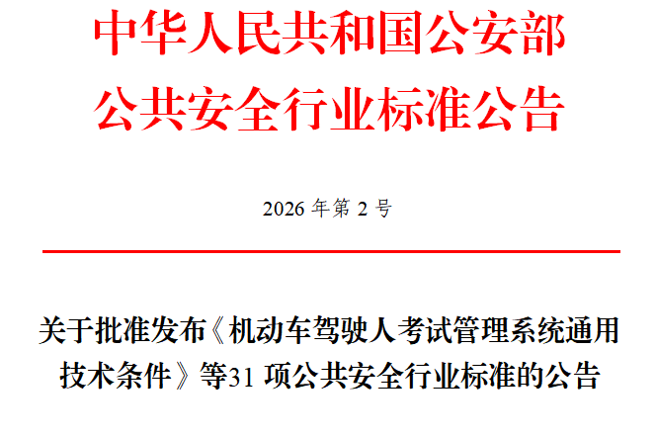
公安部批准《机动车驾驶人考试管理系统通用技术条件》等31项公共安全行业标准，并报国家市场监督管理总局备案，现予以公告。
公 安 部
2026年2月28日
